PEDIDO DE PROVIDÊNCIAS Nº 3252/2024
Recolhimento de galhos, entulhos e inservíveis na Rua Waldir Alberto Heidrich, nº 166, no Bairro São Jorge.
Solicita-se, após os trâmites regimentais, que seja enviada cópia da presente proposição ao Poder Executivo, para que realize a seguinte providência:

Recolhimento de galhos, entulhos e inservíveis na Rua Waldir Alberto Heidrich, nº 166, no Bairro São Jorge.

Novo Hamburgo, 16 de agosto de 2024.
Vereadora Lourdes Valim

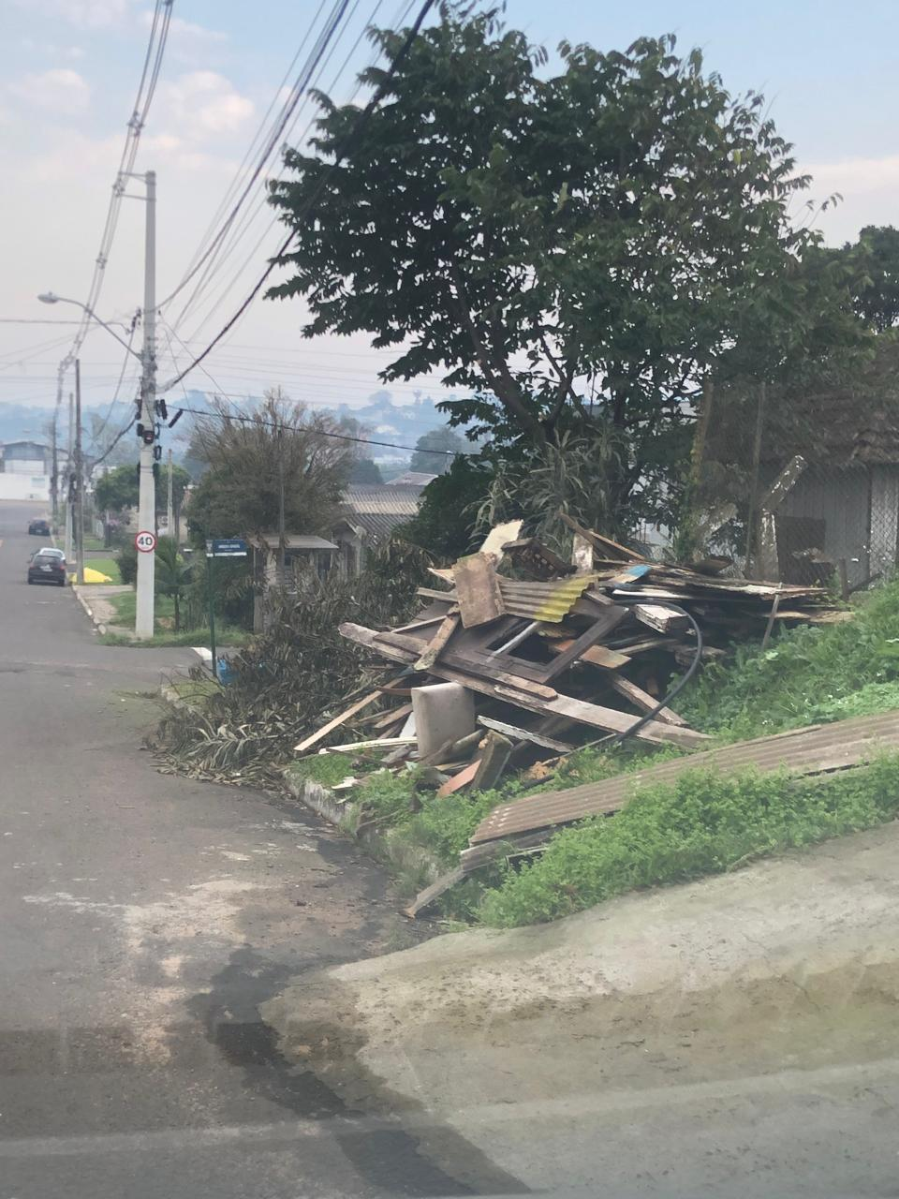

Obs.: Redação conforme original da autora.
/PS

